大学物理混合式教学课堂教案设计
16.4洛伦兹变换 速度变换 16.5相对论动力学
教学设计思路及特点：
对标国家级混合式金课的标准：以培养学生能力为目标，提升课程高阶性；教学内容和教学方法体现创新性；课程设计增加研究性以提高挑战度。
课程设计特点：以Mooc为资源，问题难度递进，课前、课中、课后（小班讨论课）为阶段的三级问题导向式学习与教学。
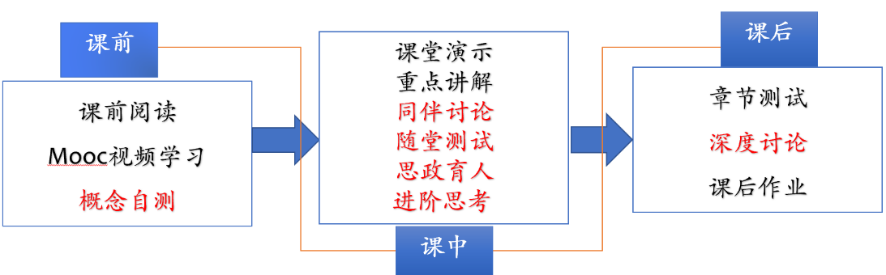
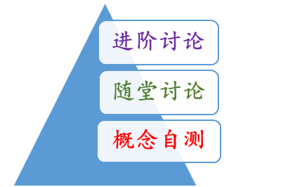

概念自测题：帮助学生理清教学内容和基本思路。
随堂讨论题：加强概念理解和应用，构建物理图像；横向拓展关联实际应用及前沿。
进阶讨论题：从教学问题出发促进深度思考和研究性学习。
- 教学内容
洛伦兹变换，相对论速度变换；相对论动力学：相对论的质量与动量，相对论动力学的基本方程，相对论能量。
- 教学目标
- 知识掌握：掌握洛伦兹坐标变换，理解时空的关联，并能做相关的定量计算；掌握洛伦兹速度变换并能做相关的定量计算；掌握质速关系，质能关系，以及能量动量关系。
- 能力培养：
- 线上学习部分：自主学习能力，自觉类比，提出问题能力；
- 洛伦兹变换：摒弃经验，学习科学思想与科学分析方法；
- 科学前沿应用：知识宽度拓展，对实践应用的理解。
- 思政育人：相对论与北斗导航

https://baijiahao.baidu.com/s?id=1670639233655549191&wfr=spider&for=pc
- 重点难点
重点：洛伦兹坐标变换，速度变换，质速关系推导
难点：洛伦兹速度变换的应用。
- 教学形式
基于Mooc的问题进阶式混合式大班课堂教学：
Mooc视频学习，课堂讲授，同伴讨论/师生互动，图片、演示、视频与模拟
- 教学过程
- 阶段Ⅰ--课前：
- 发布课前学习任务：
- Mooc 学习内容：洛伦兹变换，速度变换；相对论动力学
- 阅读教材对应内容；
- 完成“概念自测”并在智慧树翻转课堂平台限时提交；
- 课后作业：16.2，16.3，16.5，16.6
- 概念自测题：
  - 写出洛伦兹坐标变换的公式，这个推导过程中你最大的疑惑是什么？
  - 写出相对论速度变换公式，这个推导过程中最关键的是什么？
  - 写出质速关系，质能关系，能量动量关系？
- 阶段Ⅱ--课中：
-  打开答疑系统，利用手机APP收集学生在阶段Ⅰ学习过程中的疑点，难点，在讲课过程中一一作出回应。
- 知识点一：洛伦兹坐标变换
介绍洛伦兹坐标变换，强调观测参考系。
例题1：甲、乙分别静止于S、S' 系中，甲测得在同一地点发生的两个事件的时间间隔为2s, 而乙测得这两个事件的时间间隔为5s。求①S'系相对于S系的运动速度；②乙测得这两个事件发生的地点的距离。
例题2：一短跑运动员，在地球上以10s的时间跑完了100m的距离，在对地飞行速度为0.8c的飞船上观察，结果如何？
随堂讨论1：试着利用洛伦兹的坐标变换推出时间膨胀和尺缩效应。
随堂讨论2：一根刚性杆的固有长度恰好和栅栏的间隔相等。杆与栅栏保持平行，向前高速运动，同时具有一个向栅栏靠拢的微笑横向运动速度。当杆飞临栅栏所在平面时，正好对准一个空挡。因为长度收缩效应，它此刻的长度比栅栏间隔略小，竟未受到任何阻碍而顺利通过。如果你是站在杆上的观察者，会发现栅栏的间隔因为长度收缩效应而变得比杆的长度要小。如何解释这种情况？
- 知识点二：洛伦兹速度变换
例题1：设想一飞船以0.80c 的速度在地球上空飞行，如果这时从飞船上沿速度方向抛出一物体，物体相对飞船速度为0.90c 。问：从地面上看，物体速度多大？
例题2：在地面上测到有两个飞船a、b分别以+0.9c和-0.9c的速度沿相反的方向飞行,如图所示。求飞船a相对于飞船b的速度有多大？
随堂讨论：相对论中，尺缩效应和运动方向有关。为什么两个参考系相对运动速度相互垂直方向上的速度分量也和参考系有关？
- 知识点三：相对论动力学
1，质速关系
随堂讨论：牛顿力学中的变质量问题和相对论中的质量变化有什么不同？能把一个粒子加速到光速吗？
2, 相对论动量
3，相对论的动力学方程
4，相对论动能
5，相对论的质能关系，能量动量关系
6，光子
- 前沿与应用：GPS，北斗导航与相对论
https://baijiahao.baidu.com/s?id=1670639233655549191&wfr=spider&for=pc
http://blog.sciencenet.cn/blog-1319915-963596.html
- 随堂测试：8-10min,平台限时提交
阶段Ⅲ--课后
- 督促学生完成进阶讨论题目的课后讨论，指导小班课程中讨论环节，推动学生主动/研究性学习的实现。
进阶讨论（课外阅读）：
1，什么是弯曲时空？
https://baike.baidu.com/item/弯曲时空/403304?fromtitle=时空弯曲&fromid=7397577&fr=aladdin
2, 什么是引力波，引力波有什么应用？
https://baike.baidu.com/item/引力波/726380?fr=aladdin
- 板书内容
  - 洛伦兹坐标变换；
  - 洛伦兹速度变换；
  - 质速关系：
  - 相对论动量，质速关系；
  - 相对论动能，质能关系，能量动量关系及简图。
- 参考文献
  - 张三慧.大学基础物理学 (第3版)，北京：清华大学出版社，2010
  - 赵凯华，陈熙谋. 新概念物理教程 电磁学. 北京: 高等教育出版社, 2003
  - 陈秉坤，舒幼生，胡望雨. 电磁学专题研究. 北京: 高等教育出版社, 2001
  - 倪光炯，王炎森. 文科物理——物理思想与人文精神的融合. 北京:高等教育出版社, 2005
  - Hugh D. Young, Roger A. Freedman. Sears and Zemansky's University Physics with Modern Physics Technology Update. Thirteenth Edition

